HỌC VIỆN CÔNG NGHỆ BƯU CHÍNH VIỄN THÔNG



KĨ THUẬT VI XỬ LÍ

Giảng viên: Phạm Hoàng Duy

Nhóm 13

Tháng 12 - 2020
HỌC VIỆN CÔNG NGHỆ BƯU CHÍNH VIỄN THÔNG

Nhóm 13:
Phạm Hữu Thuần
Bùi Quang Minh
Nguyễn Đắc Long
Nguyễn Thanh Tùng

Tháng 12 - 2020
Mục Lục
Contents
I. BÀI 1: Điều khiển đèn giao thông 4
1. Giải thích chương trình: 4
2. Lưu đồ: 5
3. Mã nguồn: 6
II. Bài 2: Chương trình điều khiển bếp thông minh 12
1. Giải thích chương trình: 12
2. Lưu đồ: 13
3. Mã nguồn: 14
III. Bài 3: Chương trình điều khiển mô-tơ bước 18
1. Giải thích chương trình: 18
2. Lưu đồ: 18
3. Mã nguồn: 19

I. BÀI 1: Điều khiển đèn giao thông

1. Giải thích chương trình:
- Lấy thời gian (giờ, phút, giây) qua ngắt 21h đưa giá trị vào các thanh ghi CH, CL, DH. Từ thời gian lấy được chương trình vào 2 trường hợp thời gian Daytime (6h30’ - 23h30’) hoặc Nighttime (23h30’ - 6h30’).
- Trường hợp Daytime chúng ta chia một chu kì đèn thành 6 phần để điều khiển 2 cặp đèn đối diện nhau:
P1 | P2 | P3 | P4 | P5 | P6

+ Trong đó một chu kì của một đèn giao thông bao gồm:
- Đèn xanh (màu xanh đậm) trong 32s.
- Đèn xanh ( màu xanh nhạt) nhấp nháy với tần số 3Hz trong 3s.
- Đèn xàng (màu vàng) trong 3s.
- Đèn đỏ (màu đỏ) trong 38s.
- Trường hợp Nighttime đèn giao thông vàng và nhấp nháy với tần số 3Hz (Mỗi chu kì vàng trong 1/6s và tắt trong 1/6s).
- Sau mỗi chu kì của Daytime và Nighttime, chương trình quay lại lấy thời gian và tiếp tục thực hiện các bước trên.

2. Lưu đồ:

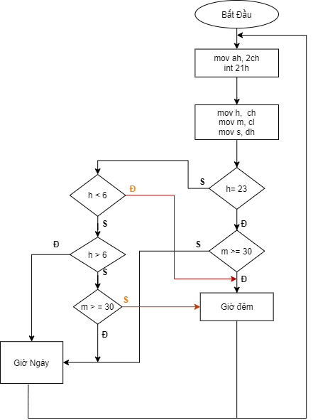

3. Mã nguồn:
; controlling external device with 8086 microprocessor.
; realistic test for c:\emu8086\devices\Traffic_Lights.exe
; Copyright by Quang Minh - teacher Duy's student
#start=Traffic_Lights.exe#

name "traffic"

.Model small
.Stack 100H
.Data

h DB ? ;ch
m DB ? ;cl
s DB ? ;dh

R1 DW 0000_0011_0000_1100b
R2 DW 0000_0010_1000_1010b
R3 DW 0000_1000_0110_0001b
R4 DW 0000_0100_0101_0001b
; FEDC_BA98_7654_3210

N1 DW 0000_0010_0000_1000b
N3 DW 0000_0000_0100_0001b

all_light equ 0000_1111_1111_1111b
all_off equ 0000_0000_0000_0000b
all_red equ 0000_0010_0100_1001b
all_yellow equ 0000_0100_1001_0010b
PORT EQU 4 ; output port

; time constants (in secs)
WAIT_1_6_SEC_CX EQU 2h
WAIT_1_6_SEC_DX EQU 08B0Bh

WAIT_3_SEC_CX EQU 2Dh
WAIT_3_SEC_DX EQU 0C6C0h

WAIT_10_SEC_CX EQU 98h
WAIT_10_SEC_DX EQU 9680h

WAIT_32_SEC_CX EQU 1E8h
WAIT_32_SEC_DX EQU 4800h
.code
; define a macro waitMacro
waitMacro macro t1, t2
mov cx, t1
mov dx, t2
mov ah, 86h
int 15h
endm

flash1 macro
mov ax, R1
out PORT, ax
waitMacro WAIT_1_6_SEC_CX, WAIT_1_6_SEC_DX
mov ax, N1
out PORT, ax
waitMacro WAIT_1_6_SEC_CX, WAIT_1_6_SEC_DX
endm

flash3 macro
mov ax, R3
out PORT, ax
waitMacro WAIT_1_6_SEC_CX, WAIT_1_6_SEC_DX
mov ax, N3
out PORT, ax
waitMacro WAIT_1_6_SEC_CX, WAIT_1_6_SEC_DX
endm

main proc
; initilize the ds and es registers
mov ax, @Data
mov ds,ax

Start:

mov ah, 2ch
int 21h

mov h, ch
mov m, cl
mov s, dh

cmp h, 23
je Loop1
jmp Loop2

;Activate in 6h30-23h30
Daytime proc
mov ax, R1
out PORT, ax
waitMacro WAIT_32_SEC_CX, WAIT_32_SEC_DX
flash1
flash1
flash1
flash1
flash1
flash1
flash1
flash1
flash1

mov ax, R2
out PORT, ax
waitMacro WAIT_3_SEC_CX, WAIT_3_SEC_DX

mov ax, R3
out PORT, ax
waitMacro WAIT_32_SEC_CX, WAIT_32_SEC_DX
flash3
flash3
flash3
flash3
flash3
flash3
flash3
flash3
flash3

mov ax, R4
out PORT, ax
waitMacro WAIT_3_SEC_CX, WAIT_3_SEC_DX

jmp Start
Daytime endp

;Activate in 23h30-6h30
Nighttime proc
mov ax,all_yellow
out PORT, ax
waitMacro WAIT_1_6_SEC_CX, WAIT_1_6_SEC_DX
mov ax,all_off
out PORT, ax
waitMacro WAIT_1_6_SEC_CX, WAIT_1_6_SEC_DX
jmp Start
Nighttime endp

Loop1 proc
cmp m,30
jge Nighttime
jmp Daytime
Loop1 endp

Loop2 proc
cmp h,6
jl Nighttime
jmp Loop3
Loop2 endp

Loop3 proc
cmp h,6
jg Daytime
jmp Loop4
Loop3 endp

Loop4 proc
cmp m,30
jge Nighttime
jmp Daytime
Loop4 endp

; end program
mov ah, 4CH
int 21H

end main

II. Bài 2: Chương trình điều khiển bếp thông minh

1. Giải thích chương trình:
- Chương trình sẽ khởi tạo 3 biến TimeHour, TimeMin và TimeSec vào thanh ghi dữ liệu. Các biến đó sẽ lần lượt ghi giờ, phút và giây khởi đầu của giai đoạn 1 và 2.
- Sau đó, chương trình sẽ lấy thời gian hiện tại của hệ thống qua ngắt 21h để nhập giá trị vào các biến vừa khởi tạo ở trên.
- Ở giai đoạn 1 và 2, biến TimeHour sẽ được cộng thêm tương ứng với 1 giờ và 2 giờ.
- Chương trình rồi lấy dữ liệu nhiệt độ từ cổng 125, so sánh nhiệt độ với ngưỡng 100ºC. Nếu nhiệt độ trên 100ºC thì chương trình sẽ nhập tín hiệu tắt bếp vào cổng 127 và ngược lại khi ở dưới 100ºC.
- Sau khi bật/tắt bếp, chương trình lấy thời gian hiện tại của hệ thống qua ngắt 21h rồi so sánh với thời gian bắt đầu từ bộ 3 biến ở trên.
- Nếu chưa đến được thời gian đó, chương trình sẽ nhảy về đầu giai đoạn, lặp lại quá trình kiểm tra nhiệt độ và thời gian.
- Trước khi đến giai đoạn hai, chương trình sẽ tự động tắt bếp và đợi đến khi nhiệt độ giảm về 80ºC trước khi bấm giờ.
- Giai đoạn hai tương tự như giai đoạn một, lấy dữ liệu nhiệt độ từ cổng 125, so sánh với giá trị 80ºC, thực hiện quá trình bật/tắt bếp và so sánh thời gian tương tự như giai đoạn một.
- Sau giai đoạn hai, chương trình tự tắt bếp rồi để giảm nhiệt độ bếp tới 60ºC trước khi giữ nhiệt độ tại 60ºC bằng cách tương tự như hai giai đoạn đầu.

2. Lưu đồ:
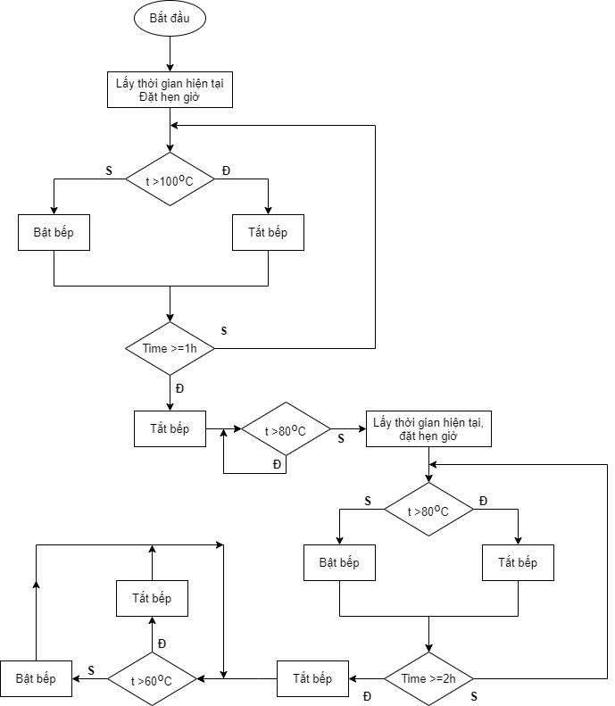

3. Mã nguồn:
#start=thermometer.exe#

#make_bin#

name "thermo"
.Data
TimeHour DB 0
TimeMin DB 0
TimeSec DB 0
.Code
; Nhap du lieu vao thanh ghi
MAIN Proc
mov ax, @Data
mov ds, ax
; Thiet dat hen gio
mov ah,2Ch
int 21h
mov TimeHour,ch
mov TimeMin,cl
mov TimeSec,dh
add TimeHour,1

buoc1:
in al, 125
cmp al, 100
jg tat ; kiem tra nhiet do
jl bat
bat:
mov al, 1
out 127, al ; bat bep
jmp kiemtra1

tat:
mov al, 0
out 127, al ; tat bep
jmp kiemtra1

kiemtra1:
mov ah,2Ch
int 21h
cmp TimeHour,ch ; so sanh thoi gian
je checkmin
jne buoc1
checkmin:
cmp TimeMin,cl
jne buoc1
je checksec
checksec:
cmp TimeSec,dh
jne buoc1
je thietdat

thietdat:
mov al, 0
out 127, al
in al, 125
cmp al, 80
jl tmp
jmp thietdat
tmp:
mov ah,2Ch
int 21h
mov TimeHour,ch ; thiet dat hen gio buoc 2
mov TimeMin,cl
mov TimeSec,dh
add TimeHour,2

buoc2:
in al, 125
cmp al, 80
jg tat2 ; kiem tra nhiet do
jl bat2
bat2:
mov al, 1
out 127, al ; bat bep
jmp kiemtra2

tat2:
mov al, 0
out 127, al ; tat bep
jmp kiemtra2

kiemtra2:
mov ah,2Ch
int 21h
cmp TimeHour,ch
je checkmin2
jne buoc2
checkmin2:
cmp TimeMin,cl
jne buoc2
je checksec2
checksec2:
cmp TimeSec,dh
jne buoc2
je thietdat2

thietdat2:
mov al, 0
out 127, al

buoc3:
in al, 125
cmp al, 60
jg tat3
jl bat3
bat3:
mov al, 1
out 127, al ; bat bep.
jmp lap

tat3:
mov al, 0
out 127, al
jmp lap ; tat bep.
lap:
jmp buoc3 ; lap vo han
MAIN Endp
END MAIN

III. Bài 3: Chương trình điều khiển mô-tơ bước
- Giải thích chương trình:
- Về nguyên lí hoạt động của stepper motor: Stepper motor chạy được một half-step (bước nửa) theo nguyên lí bật 2 nam châm, sau đó bật 1 nam châm, và cứ như thế…. Cụ thể ví dụ đối với trường hợp chạy sang phải, để chạy được mỗi half-step thì phải qua 4 step:
- Step 1: nam châm 2, nam châm 1 bật (110)
- Step 2: nam châm 2 bật (100)
- Step 3: nam châm 1, nam châm 0 bật (011)
- Step 4: nam châm 1 bật (010)
- Để đếm được số vòng chạy của motor: đếm số vòng chạy của motor thông qua đếm số half-step. Vì motor có 8 răng nên nếu số half-step đã chạy lớn hơn 8 thì motor đã chạy được một vòng.

- Lưu đồ:
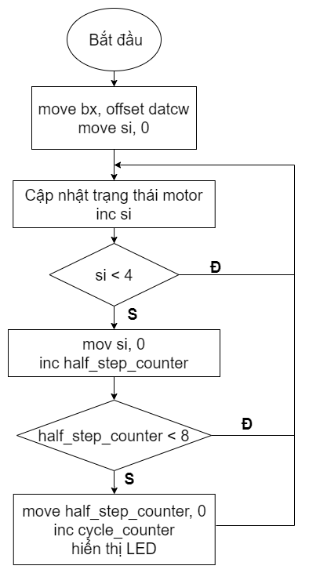

- Mã nguồn:
#start=stepper_motor.exe#
#start=led_display.exe#

name "stepper"

#make_bin#

jmp start

; ========= data ===============

; buoc nua sang phai
datcw db 0000_0110b
db 0000_0100b
db 0000_0011b
db 0000_0010b

; buoc nua sang trai
datccw db 0000_0011b
db 0000_0001b
db 0000_0110b
db 0000_0010b

; full-step sang phai
datcw_fs db 0000_0001b
db 0000_0011b
db 0000_0110b
db 0000_0000b

; full-step sang trai
datccw_fs db 0000_0100b
db 0000_0110b
db 0000_0011b
db 0000_0000b

half_step_counter dw 0
cycle_counter dw 0h
start:
mov bx, offset datcw ; neu sang trai thi thay bang datccw
mov si, 0

next_step:
; motor sets top bit when it's ready to accept new command
wait: in al, 7
test al, 10000000b
jz wait

mov al, [bx][si]
out 7, al

inc si

cmp si, 4
jb next_step
jmp next_half_step

next_half_step proc
mov si,0
inc half_step_counter
cmp half_step_counter,8
jb next_step
jmp next_cycle
endp

next_cycle proc
mov half_step_counter,0
inc cycle_counter
mov ax, cycle_counter
out 199,ax
jmp next_step
endp

